**RESOLUCIÓN No. CSJCAR25-112**

**28 de febrero de 2025**

“Por la cual se resuelve una solicitud de traslado de una servidora de carrera”

**EL CONSEJO SECCIONAL DE LA JUDICATURA CALDAS**,

En ejercicio de sus facultades legales, en especial las conferidas por la Ley 270 de 1996 y el Acuerdo No. PCSJA17-10754 del 18 de septiembre de 2017 modificado por el Acuerdo no. PCSJA22-11956 del 17 de junio de 2022 del Consejo Superior de la Judicatura y de conformidad con las siguientes,

1. **CONSIDERACIONES**
2. De conformidad con el artículo 134 modificado por el artículo 70 de la Ley 2430 de 2024, el artículo 152-6 de la Ley 270 de 1996 modificado por el artículo 2 de la Ley 771 de 2002, el Acuerdo PCSJA17-10754 de 2017 modificado por el Acuerdo PCSJA22-11956 de 2022, expedidos por el Consejo Superior de la Judicatura, los servidores judiciales de carrera podrán solicitar traslado a un cargo que se encuentre vacante en forma definitiva, tenga funciones afines, sea de la misma categoría y para el cual se exijan los mismos requisitos, bien sea por razones de seguridad, de salud, del servicio, recíprocos y por ostentar la calidad de servidor de carrera.

1. Mediante petición presentada el siete (7) de febrero de 2025, la servidora judicial **SUSANA OCAMPO ARBOLEDA** identificada con cédula de ciudadanía 1.053.850.756, en calidad de Escribiente del Juzgado Civil del Circuito de Anserma - Caldas, solicitó ser trasladada para el mismo cargo del Juzgado 003 Laboral del Circuito de Manizales - Caldas, en su condición de servidora de carrera judicial.
2. En consideración a que los despachos judiciales involucrados en la solicitud de traslado hacen parte del Distrito Judicial de Manizales, esta Corporación es competente para pronunciarse frente a la petición de la señora Susana Ocampo Arboleda.
3. Precisado lo anterior, resulta procedente examinar la petición y los anexos que la sustentan, frente a los requisitos establecidos en los artículos 12, 13 y 17 del Acuerdo PCSJA17-10754 de 2017 modificado por el Acuerdo PCSJA22-11956 de 2022, para traslado **como servidora de carrera**, concluyendo lo siguiente:

* Existe consentimiento expreso de la empleada para ser trasladada, lo cual se acredita con el escrito recibido el siete (7) de febrero de 2025, dentro del término de la publicación de la opción de sede para el cargo al que aspira ser posesionada.
* El cargo para el cual solicita el traslado tiene la misma categoría y requisitos del que ocupa en propiedad, dado que la servidora judicial se desempeña como Escribiente del Juzgado Civil del Circuito de Anserma - Caldas, cargo en el que fue nombrada mediante la Resolución no. 022 del 29 de noviembre de 2024 y tomó posesión el 30 de enero de 2025.
* Sin embargo, no acreditó el requisito de la última calificación integral de servicios, comoquiera que el formato de evaluación del periodo 2023 (del 25 de julio al 31 de diciembre de 2023), fue expedido por el Juzgado 002 Laboral del Circuito de La Dorada – Caldas, **por lo que no corresponde a la última calificación de servicios en firme del despacho y cargo en el que se encuentra actualmente en carrera judicial y desde el cual solicita el traslado[1]**, de conformidad con el artículo 13 del Acuerdo PCSJA17-10754[2], por lo que no podrá ser tenido en cuenta para el traslado solicitado.
* También se observa que la servidora judicial **no** ha prestado servicios por lo menos tres (3) años en el cargo actual, presupuesto fijado en el parágrafo 2° del artículo 70 de la Ley 2430 de 2024 que modificó el artículo 134 de la Ley 270 de 1996, dado que la posesión en el cargo de origen se surtió el 30 de enero de 2025.

1. Visto lo anterior, se concluye que la solicitud formulada por la servidora judicial **SUSANA OCAMPO ARBOLEDA** identificada con cédula de ciudadanía 1.053.850.756, **NO** **CUMPLE** con los requisitos para que este Consejo Seccional emita **concepto favorable de traslado** del cargo de Escribiente del Juzgado Civil del Circuito de Anserma - Caldas, para el mismo cargo en el Juzgado 003 Laboral del Circuito de Manizales - Caldas.

En mérito de lo expuesto, el Consejo Seccional de la Judicatura de Caldas,

1. **RESUELVE**

**ARTÍCULO 1°. EMITIR CONCEPTO DESFAVORABLE** de traslado a la servidora judicial **SUSANA OCAMPO ARBOLEDA** identificada con cédula de ciudadanía 1.053.850.756, en calidad de Escribiente del del Juzgado Civil del Circuito de Anserma - Caldas, para el mismo cargo en el Juzgado 003 Laboral del Circuito de Manizales - Caldas, de conformidad con lo expuesto en la parte motiva de esta resolución.

**ARTICULO 2°. NOTIFICAR** el presente concepto de manera personal a la servidora judicial **SUSANA OCAMPO ARBOLEDA.**

**ARTICULO 3°. ADVERTIR** que contra la presente decisión proceden los recursos de reposición y apelación que **deberán** interponerse dentro de los diez (10) días siguientes a la notificación personal de la misma y, por escrito dirigido al Consejo Seccional de la Judicatura de Caldas, conforme lo establece el artículo 76 del Código de Procedimiento Administrativo y de lo Contencioso Administrativo.

**NOTIFÍQUESE, COMUNÍQUESE Y CÚMPLASE**

Dada en Manizales, Caldas, a los veintiocho días (28) días del mes de febrero de dos mil veinticinco (2025).

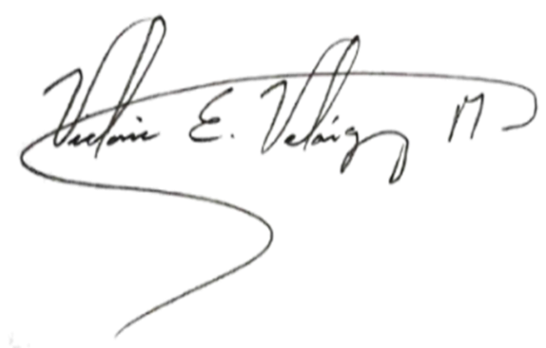

[-R]

**VICTORIA EUGENIA VELÁSQUEZ MARÍN**

Presidente

**Constancia de notificación**

|  |  |  |  |  |  |  |
| --- | --- | --- | --- | --- | --- | --- |
| He sido enterada del contenido de la Resolución | | CSJCAR25-112 del 28 de febrero de 2025 | | | | , de la que |
| he recibido un ejemplar. |  | | | | | |
| **SUSANA OCAMPO ARBOLEDA** | |  |  |  |  | |
| Nombre | |  | Firma |  | Fecha | |

CP VEVM / JPTM / MGO

1. Escribiente del Juzgado 001 Civil del Circuito de Anserma.
2. “Por el cual se compilan los reglamentos de traslados de los servidores judiciales y se dictan otras disposiciones en la materia”